## Практическая часть 2

### Работа с базой данных

#### Задание 1

Представь: тебе нужно проверить, отображается ли созданный заказ в базе данных.

Для этого: выведи список логинов курьеров с количеством их заказов в статусе «В доставке» (поле inDelivery = true).

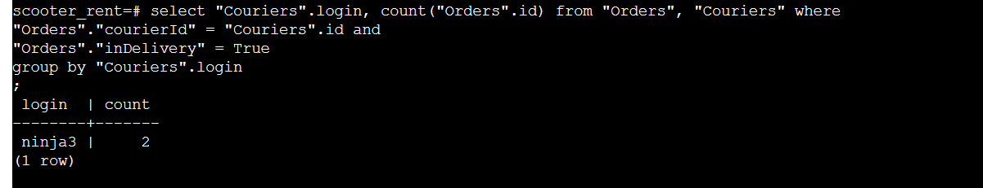

*select “Couriers”.login, count(“Orders”.id) from “Orders”, “Couriers” where “Orders”.”courierId” = “Couriers”.id and “Orders”.”inDelivery” = True*

*group by “Couriers”.login;*

#### Задание 2

Ты тестируешь статусы заказов. Нужно убедиться, что в базе данных они записываются корректно.

Для этого: выведи все трекеры заказов и их статусы.

Статусы определяются по следующему правилу:

Если поле finished == true, то вывести статус 2.

Если поле canсelled == true, то вывести статус -1.

Если поле inDelivery == true, то вывести статус 1.

Для остальных случаев вывести 0.

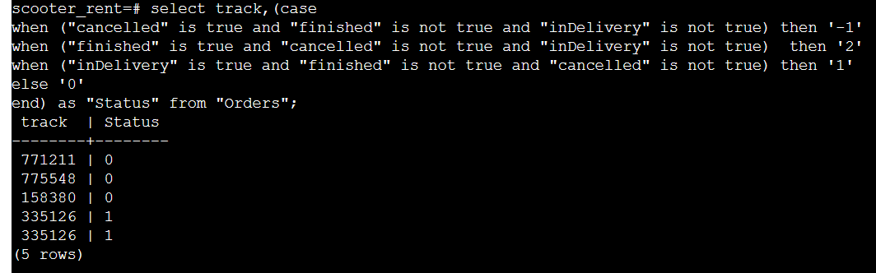

*select track, (case*

*when (“cancelled” is true and “finished” is not true and “inDelivery” is not true) then ‘-1’*

*when (“cancelled” is not true and “finished” is true and “inDelivery” is not true) then ‘2’*

*when (“cancelled” is not true and “finished” is not true and “inDelivery” is true) then ‘1’*

*else ‘0’*

*end) as “Status” from “Orders”;*

### Автоматизация теста к API

Pytest репозиторий тут: <https://github.com/zlobniyy/yandex_api_stand_test.git> (branch: diplom)

Выводы о проделанной работе

Q: Как для тебя прошла первая практическая часть проекта?

A: Первая часть с кучей однотипных проверок - это всегда скучно, потому мне было неинтересно большую часть первой части.

Q: С какими сложностями пришлось столкнуться?

A: Нехватка времени, работа отнимает большую его часть.

Q: Что получилось хорошо, а что не очень?

A: Все получилось сносно, у меня не было времени, чтобы все доводить до идеала.

Q: Какие мысли остались?

A: Хочу автоматизатором быть, это сильно интереснее :)